2015年10月高等教育自学考试全国统一命题考试
网页设计与制作试卷
(课程代码00900)
一、单项选择题(本大题共25小题，每小题l分，共25分j[本科目答案页面导航：http://zk.ikaoti.cn/zikao.htm]
在每小题列出的四个备选项中只有一个是符合题目要求的，请将其选出并将“答题卡”
1.在Photoshop滤镜中，能产生隔着毛玻璃图像效果功能的是
A.Distort中的Glass
B.Texture中的Texturizer
C.Distort中的Zigzag
D.Artistic中的Pencil
2．在层叠样式表中，BOX的属性不包括
A.padding属性
B.border属性
C.margin属性
D.height属性
3.在JavaScript对象中，能修改或增加HTML修饰丽不必改变文本自身的对象是
A.String对象
B.Navigator对象
C.Math对象
D.Date对象
4.在使用Fireworks制作动画的方法中，由简到难的排列顺序是
A.合并图像形成动匾、使用元件生成动画、手工绘制动画
B.手工绘制动画、使用元件生成动画、合并图像形成动画
C.合并图像形成动画、手工绘制动画、使用元件生成动画
D.使用元件生成动画、合并图像形成动画、手工绘制动画
5．在彩色的属性中，反映颜色深浅度的是
A.色相
B.饱和度[本科目答案页面导航：http://zk.ikaoti.cn/zikao.htm]
C.明度
D.色差
6．在FIash中，默认状态的图层是
A.普通图层
B.导向图层
C.被导向图层
D.遮罩图层
7．在Flash中，集合命令的快捷键是
A.Ctrl+A
B.Ctrl+B
C.Ctrl+C
D.Ctrl+G
8．创建一个HTML文档，所需的最基本的标记是
A.<body>和<／body>
B.<title>和<／title>
C.<head>和<／head>
D.<html>和<／hind>
9.FTP协议的默认端口号是
A.2l
B.27
C.53
D.80
10.在URL统一资源定位器中，若链接方式为News，则文件所在的位置是
A.本地计算机
B.WWW服务器
C.Usenet新闻组
D.Gopher服务器
11．在协议软件中，IP地址由几位二进制数表示?
A.8位
B.16位
C.32位
D.64位
12.在互联网协议中，用于实现计算机之间的文件传输的协议是
A.HTTP
B.FTP[[微信公众号：ikaoti]
C.SMTP
D.POP3[本科目答案页面导航：http://zk.ikaoti.cn/zikao.htm]
13.网站的每个文章页是
A.一级页面
B.二级页面
C.三级页面
D.四级页面
14．在FrontPage2003中，用户获得帮助的方法不包括
A.通过屏幕提示获得帮助
B.通过键盘上的Fl获得帮助
C.通过FrontPage2003帮助文件获得帮助
D.通过访问Intemet获得相关帮助
15.7rcp协议工作在OSl七层模型中的
A.会话层
B.传输层
C.网络层
D.数据链路层
16．下列属于JavaSeript的注释方式的是
A.／／
B.{}
C.一一
D.<!一…一>
17．下列属于网站链接结构的基本方式的是
A.树形链接结构
B.网状形链接结构
C.环形链接结构
D.总线形链接结构
18．下列属于Flash中的声音类型的是
A.消息声音
B.事件声音
C.动画声音
D.滞声音
19.CSS把HTML中<标记>……<／标记>之间的部分称为
A.LABLE容器
B.HEAD容器
C.BOX容器
D.BODY容器
20．下列不是通用图像处理工具的为
A.Photoshop
B.PaintShopPro
C.PhotoStyle[最新年份咨询qq593777558]
D.Fireworks
21．下列不是FrontPage2003提供的创建站点向导的为
A.导人站点向导
B.公司展示向导
C.讨论站点向导
D.邮件服务器站点向导
22．下列不属于XML主要特点的是
A.开放性
B.可扩展性[[微信公众号：ikaoti]
C.互操作性
D.免费性
23．下列不是DHTML主要的组成部分的为
A.HTML4.0
B.ASP
C.DOM
D.CSS
24．在HTML文件中，<body>代表
A.文件头开始
B.文件头结束
C.文件体开始[最新年份咨询qq593777558]
D.文件体结束
25．SGML的中文名称是
A.标准可扩展标记语言[最新年份咨询qq593777558]
B.标准超文本标记语言
C.标准通用标记语言
D.标准动态标记语言
二、多项选择题(本大题共5小题，每小题2分，共l0分)
卡”的相应代码涂黑。未涂、错涂、多涂或少涂均无分。[[微信公众号：ikaoti]
26．评价一个网站网页设计的好坏，主要包括
A.内容
B.着色
C.制作
D.音效
E．创意
27．个人网站的基本风格的有
A.主题图形式
B.信息发布式
C.数据分布式
D.人机交流式
E．主次对比式
28．网页设计的通用规则有
A.网站的设计目的决定设计方案
B.页面的有效性
C.页面的布局保持统一性
D.谨慎使用图片
E．平面设计意识
29.站点传统的推广方式主要有
A.公司印刷品
B.报纸杂志
C.户外广告[[微信公众号：ikaoti]
D.电话短信
E．E—mail群发
30．IIS默认的主页文档包括
A.index．asp
B.default．asp
C.index．htm
D.default.htm
E.index．php
三、简答题(本大题共5小题，每小题5分，共25分)
31.简述网站设计总的目标。
32.简述网站设计过程中应遵循的国际专业流程。
33．简述HTML语言中，<IMG>标记常用的属性。
34．简述Dreanlweaver的特点。
35．简述Flash的打散命令对对象的影响。
四、论述题(本大题共2小题，每小题l0分，共20分)
36．试述JavaScript和Java在性能上的差异。
37.FrontPage2003较以往版本新增加了哪些功能?
五、实践题(本大题共2小题，每小题l0分。共20分)
38.按要求编写HTML程序，实现如图所示功能。
要求：(1)网页主题为“产品目录表”；[最新年份咨询qq593777558]
(2)“产最目录”加粗、居中；
(3)表格的边线宽度为2，整个表格的宽度为400，单元格中内容的水平对齐方式“left”；
(4)表格内容中：“主机”、“电池”、“腰夹”、“皮套”、“Nokia8850”、“北京造”、“Nokia7110”、“东莞造”用表格的标题行标记，其余用表格的单元格标记；
(5)“Nokia8850”和“Nokia7110”所在的表格背景色为“#if0000”并分别合并4个水平格；
(6)其他文字信息如图所示。
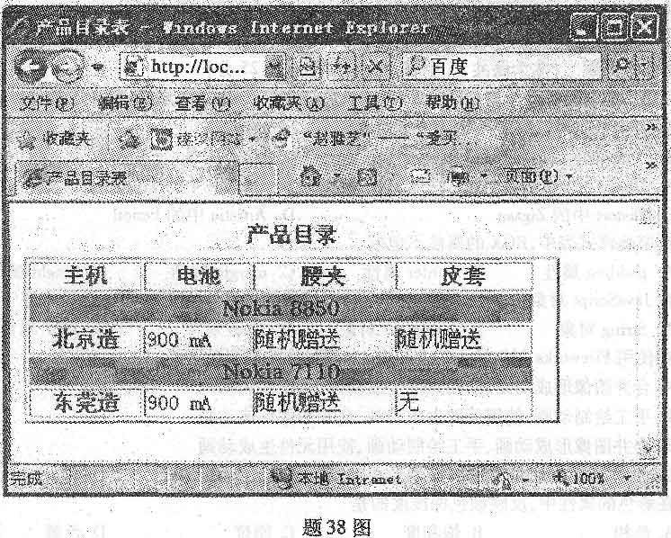
39．按要求编写HTML程序，实现如图所示功能。
要求：(1)网页主题为“个人性别”；
(2)添加“发送表单”控件，当单击该控件时网页将跳转至“getinfor．asp”页面；
(3)添加“重新填写”控件，当单击该控件时网页内容将重新填写；
(4)添加名为“sex”的选择菜单框，默认“男”被选中；
(5)其他信息如图所示。
